[멀티캐스팅]

1. 멀티캐스팅(Multicasting)

- 유니캐스팅 : 하나의 송신자, 하나의 수신자.

- 브로드캐스팅 : 하나의 송신자와, 모든 수신자

- 멀티캐스팅 : 하나의 송신자와 그룹에 속한 다수 수신자와의 통신 형태를 의미

> 일대 다의 관계

> 송신자는 유니캐스트 주소를 사용하지만 목적지는 그룹 주소인 D클래스 주소를 사용

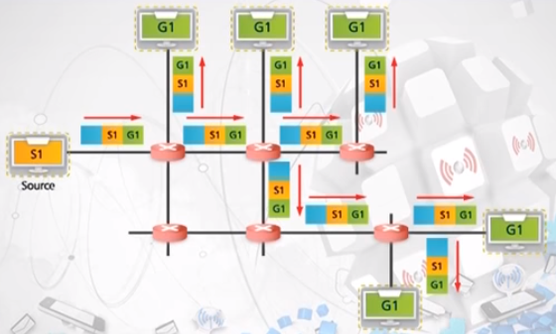

- 멀티 캐스팅과 유사한 것이 다중 유니캐스팅(Multiple Unicasting)이다.

> 유니캐스팅을 이용한 에뮬레이션(Emulation)

즉, 그룹에 속한 대상이 10곳이면 10곳 모두 보내는 방식 like 멀티태스킹

> 목적지가 1000곳이라면, 처음 패킷과 마지막 패킷의 지연시간이 발생

(즉, 화상통화면 누구는 빨리 듣고 누구는 늦게 듣게 된다.)

> 이에 따라 대역폭을 소모

> 멀티캐스팅에서는 하나의 패킷만 송신 측에서 전송하여 패킷 간 지연이 없으며,

대역폭도 효율적으로 사용.

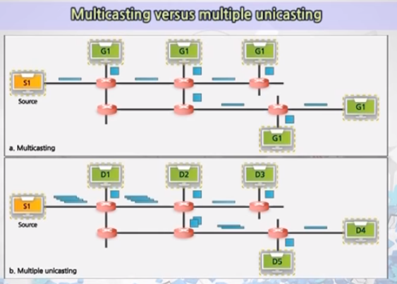

- 그룹의 가입과 탈퇴를 관리하는 ‘그룹관리 프로토콜’과

네트워크에서 패킷의 전달을 관리하는 ‘멀티 캐스트 라우팅 프로토콜’ 이 필요하다.

2. 멀티캐스트 그룹 관리

- 멀티캐스트 그룹에 속한 시스템들의 가입과 탈퇴를 관리하기 위한 프로토콜로,

IGMP(Internet Group Management Protocol)을 사용한다.

- IGMP는 멀티캐스트 라우터에게 그룹에 속한 시스템들에 대한 정보를 제공한다.

> IGMP는 멀티캐스팅 라우팅 프로토콜이 아니라 그룹에 대한 관리만을 담당한다.

> 현재 최신 버전은 IGMPv3이다.

- IGMP 메시지의 종류

1) Membership Report : 가입을 요청

2) Leave Report : 탈퇴를 요청

3) Query : 질의응답을 위한 것 (General/Special)

\* 멀티캐스트 라우터

> 해당 네트워크에 소속된 멀티캐스트 그룹에 대한 목록을 보유

> 해당 멀티캐스트 IP를 사용하는 컴퓨터의 유무를 관리하여 패킷의 송신 여부를 결정

- 그룹 가입

> 호스트는 그룹에 가입하기 위해 멀티캐스트 라우터에

가입 요청 메시지(Membership Report)를 보낸다.

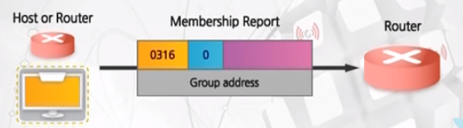

- 그룹 탈퇴

> 호스트는 그룹에서 탈퇴하기 위해 멀티캐스트 라우터에

탈퇴 요청 메시지(leave report)를 보낸다.

> 단, 탈퇴 요청을 받은 멀티캐스트는 즉시 그룹을 삭제하지 않음

해당 네트워크의 다른 호스트가 아직 그룹에 가입해있는지 확인

> 멀티캐스트 라우터는 네트워크 내에 그룹 가입자를 확인하기 위해

‘특별 질의 메시지(special query)’를 보낸다.

> 질의에 대한 응답이 온다면 목록을 유지하고, 응답이 없다면 목록에서

해당 클래스 D주소를 삭제한다.

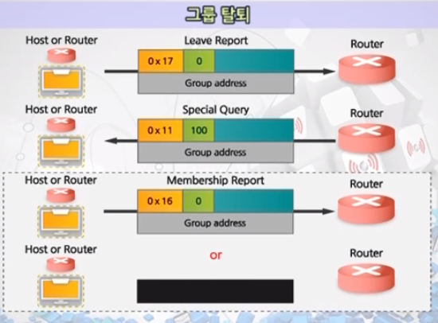

Q. 만약 정전이 일어나서, 탈퇴메시지를 보내지도 않았는데 연결이 끊어진다면?

\* 일반 질의 메시지(General Query)

- 멀티캐스트 라우터는 시스템이 갑자기 종료하여 탈퇴 메시지를 보내지 못할 상황을

대비하여 주기적으로 확인

> 이 때, 그룹주소는 0.0.0.0으로 설정한다.

> 이 메시지를 받는 모든 시스템은 그룹에 대한 가입 상황을 보고해야 한다.

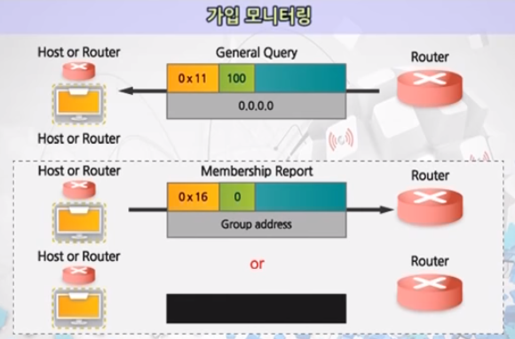

3. 멀티캐스트 라우팅

- 유니캐스트 라우팅에서는 라우터가 하나의 목적지에 대한 하나의 최적 경로를 갖는다.

- 멀티캐스트 라우팅에서는 라우터가 각 그룹(여러 목적지)에 대한 하나의 최적 경로를 가져야함.

> N개의 그룹이 있다면, N개의 최적 경로가 필요

> 그룹에 소속된 네트워크가 여러 개 존재할 수 있으므로

트리를 구성하여 멀티캐스트 패킷을 전달한다.

- 멀티캐스트 라우팅 트리에는 2가지 종류가 존재한다.

1) 송신자 기반 트리(Source-based trees)를 이용

2) 그룹 공유 트리(Group-shared trees)를 이용

\* 송신자 기반 트리(Source-based trees)

- 모든 멀티캐스트 라우터가 그룹에 대한 멀티캐스팅 라우터 테이블을 모두 작성

> 각 라우터는그룹별로 하나의 최적 경로를 구한다.

> DVMRP(Distance Vector Multicast Routing Protocol): RIP와 같은 거리 벡터 라우팅방식을 확장

MOSPF(Multicast OSPF) : OSPF와 같은 링크 상태 라우팅 방식을 확장

PIM-DM(Protocol Independent Multicast-Dense Mode) : RIP나 OSPF를 사용

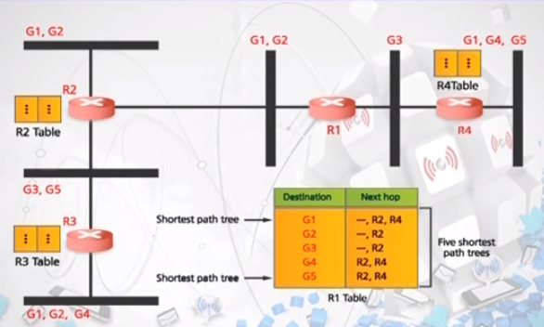

- 멀티캐스트 라우터는 모두 그룹별 목적지를 어디로 가는지 명시하여 테이블 구성

(멀티캐스트 라우터들은 모두 다 !!!)

\* 그룹 공유 트리 방식(Group-shared trees)

- 각 라우터가 그룹별로 최적 경로를 구성하지 않고 센터 코어(center core) 혹은

랑데부 라우터만 그룹에 대한 최적 경로를 구성한다.

> 임의의 라우터가 멀티캐스트 패킷을 받으면 유니캐스트 패킷으로 포장하여

코어 라우터로 보내며, 코어 라우터가 멀티캐스트 패킷을 전송한다.

- 동일한 트리를 각 그룹이 하나씩 가지며 이를 공유한다.

- CBT(Core-Based Tree)와 PIM-SM(Sparse-Mode)이 있음

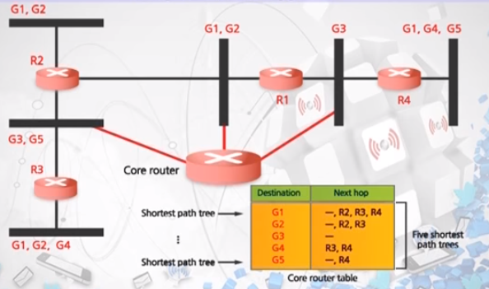

(코어 라우터만 테이블을 그린다)

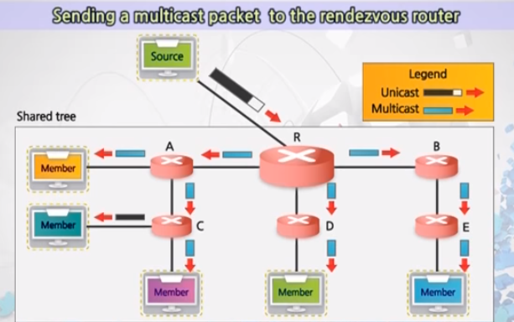

( 코어 라우터가 전달해주고, 코어 라우터가 멀티캐스트 패킷을 전달한다.)

